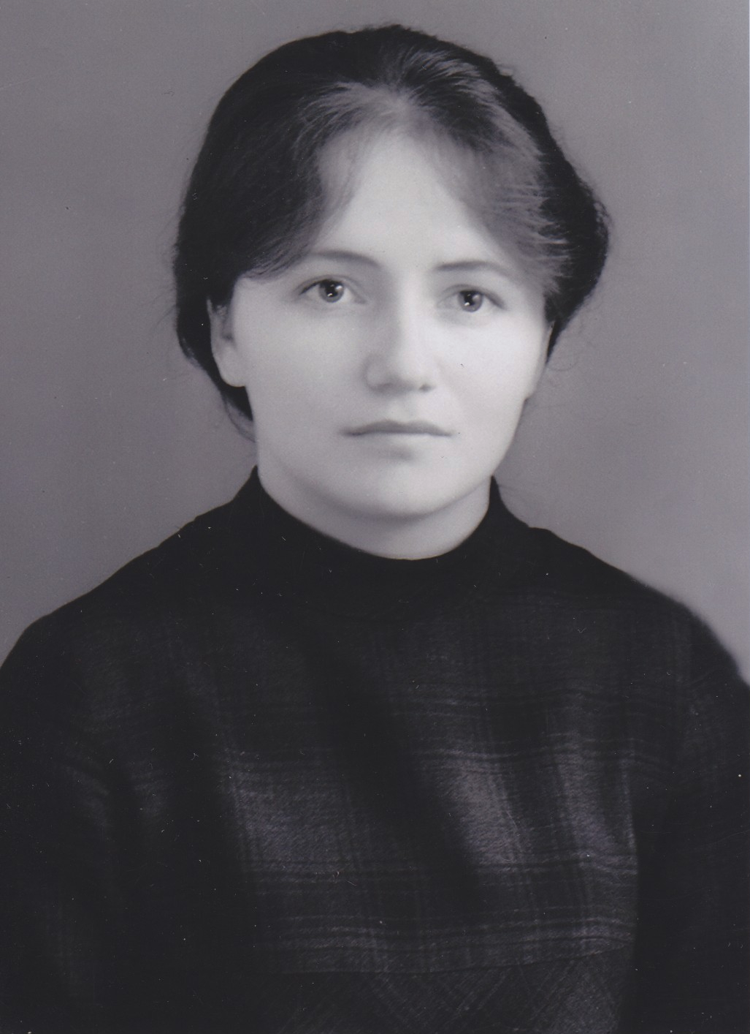
Зайнуллина Суфия Ярулловна родилась
12 июня 1952 года в д.Большой Сардек Кук-
морского района. Окончила Казанское меди-
цинское училище (1947), медсестра-диетолог.
Помощник главного врача Кукморской санэ-
пидстанции (1974-78). Помощник главного
врача Кукморской ЦРБ (1978-80). С 1980
года медсестра-диетолог Кукморской ЦРБ. С
1994 года имеет высшую квалификационную
категорию по специальности «диетология». Награждена медалью «В память 1000-летия г.Казани» (2005). Заслуженный работник здравоохранения Респу-
блики Татарстан (2005).

